Информация
о проведении онлайн- конкурса«Педагогам посвящается»

На основании приказа по школе № 94 от 29.09.20 года и в целях повышения профессионального статуса педагогического труда, акцентирования внимания на важности роли педагога в жизни детей и празднования Дня учителя с 1 по 7.10.20 года в школе прошел онлайн конкурс «Педагогам посвящается» Конкурс проходил по следующим номинациям:
1. "Стихотворение"
2. "Портрет любимого учителя"
3.»Открытка своими руками"
4. «Стенгазета, плакат»
5. "Видеоролик"
По решению жюри конкурса места распределились следующим образом:
в номинации «Стихотворение»
1место-Атаева Узлипат
2место Магомедова Сукайнат
3место Гаирбеков Саидбег

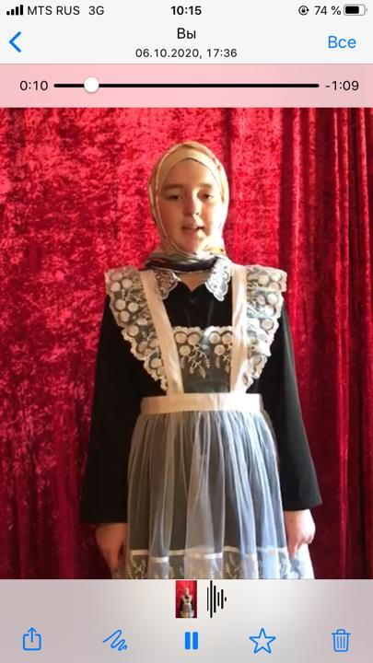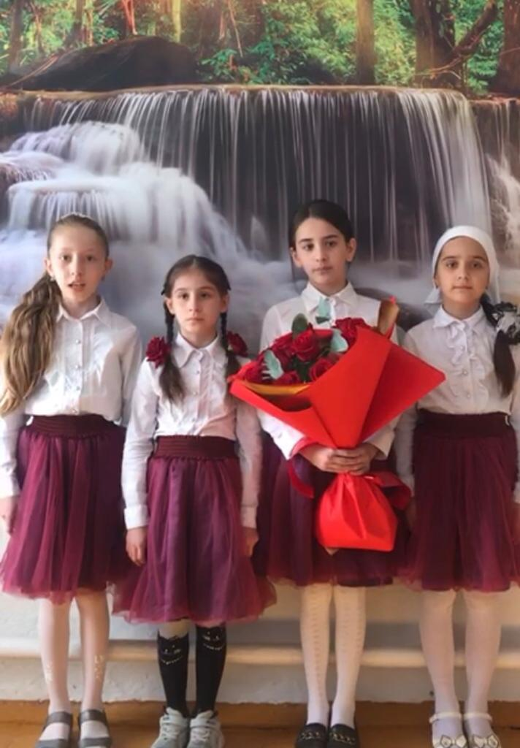
в номинации «Портрет любимого учителя»
1место- Темиргишиев М.-8б класс
2 место-Темиргишиева С.-7в класс
3место- Гаирбеков С.-8б класс.

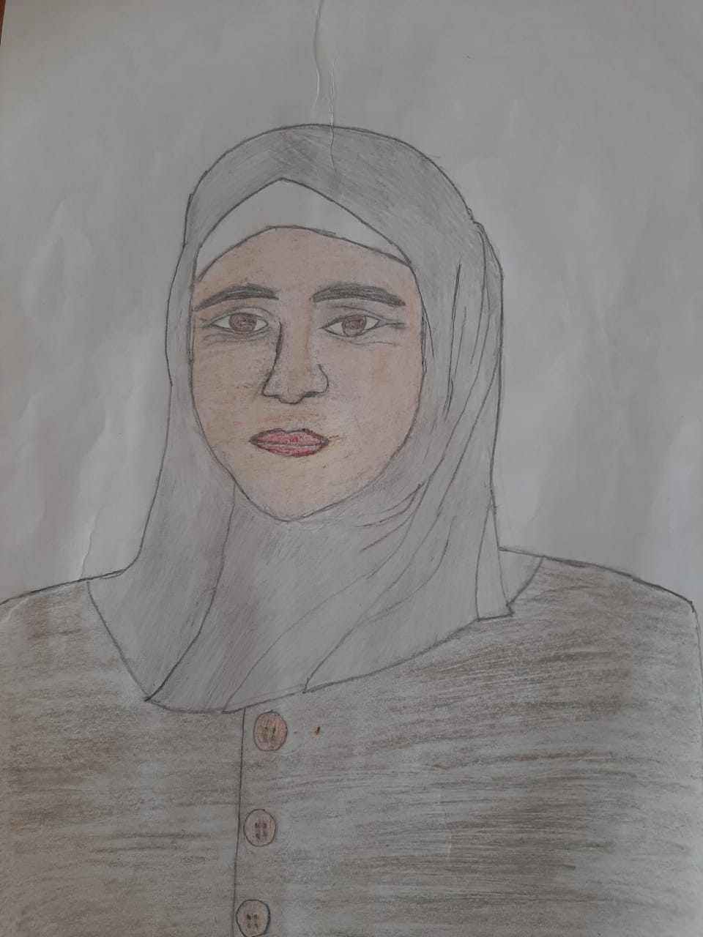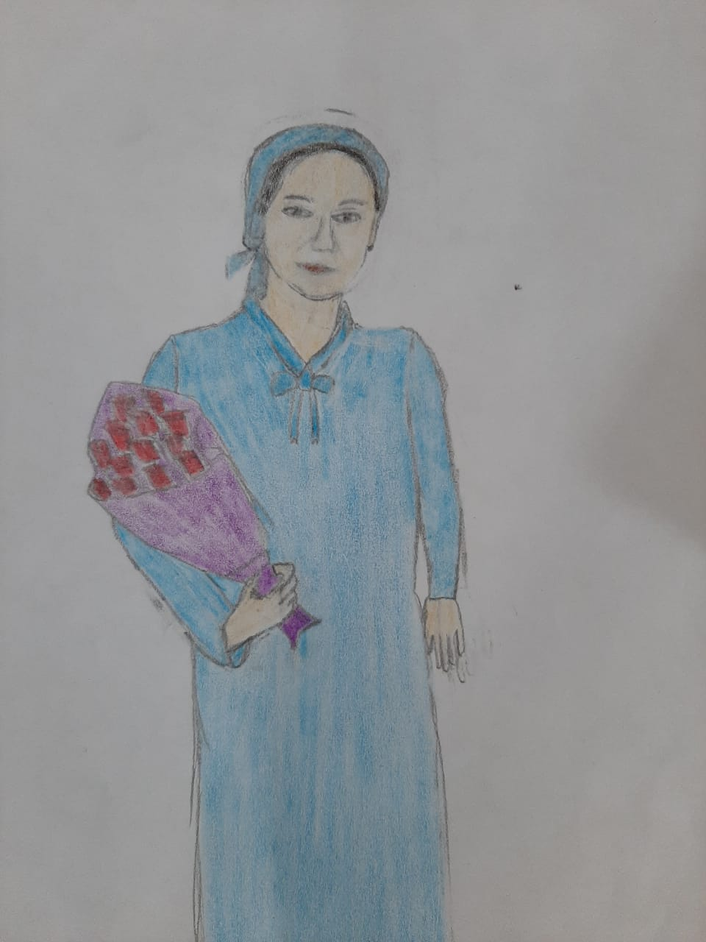

в номинации «Открытка своими руками"
1место-Нурмагомедов А.-2г
2 место-Гамзалаев М.-2д
3место-Кебедов И. -2г
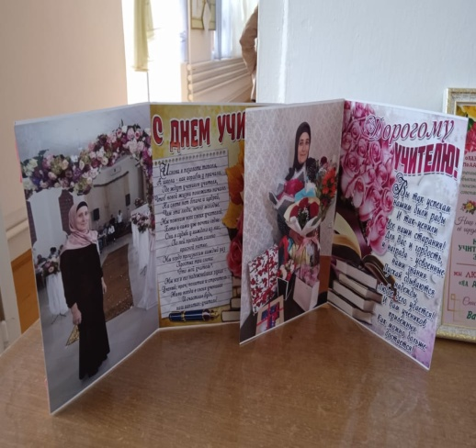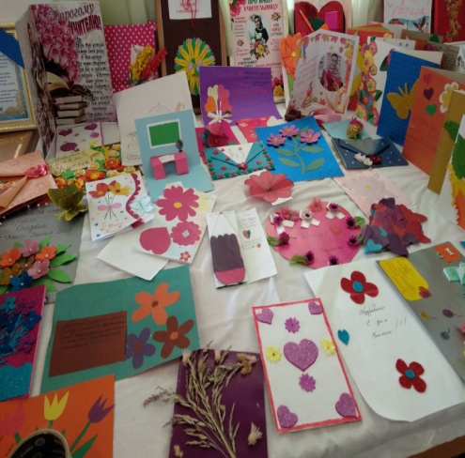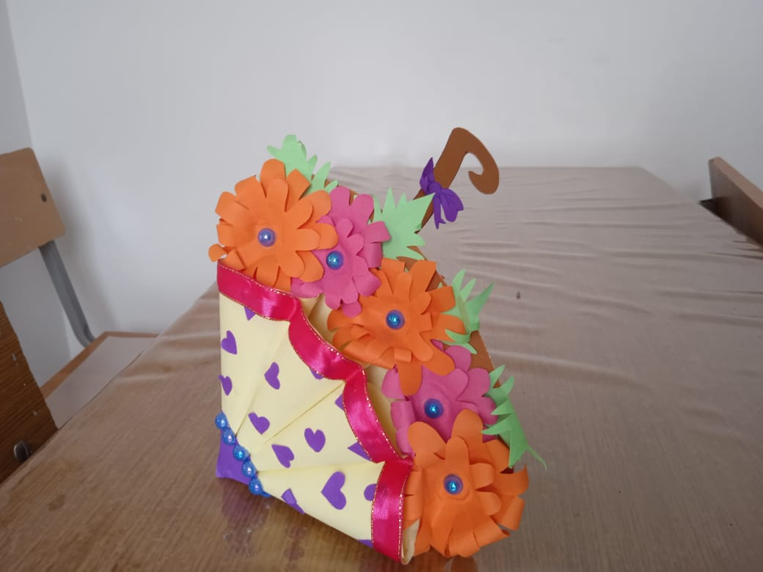
в номинации «Стенгазета, плакат»
1место- 3а и 5а классы
2 место- 4г и 3в классы
3место- 3а и 3г классы

